**Entrega Trabalho Prático 3**

**Projeto Aplicado**

**Aluno/os:**

21140 - Pedro Vieira Simões

21145 – Gonçalo Moreira da Cunha

21152 – João Carlos da Costa Apresentação

**Professor/es: Eduardo Peixoto**

**Licenciatura em Engenharia de Sistemas Informáticos**

Barcelos, dezembro de 2022

IPCA GYM

# Resumo

Este trabalho prático, relativo à unidade curricular de **Projeto Aplicado,** propende a melhorar a performance de trabalho em equipa num desafio que irá explorar as necessidades de um smart campus, no IPCA e demonstrar técnicas e conceitos abordados inter e extracurricular.

A ideia do projeto será um sistema para um ginásio e uma aplicação para os utilizadores. Ambas serão aplicações mobile e ainda terá um sistema de gestão de acessos carregado por um hardware com uso de cartões para o ginásio.

Índice

Resumo 3

Índice de Imagens 6

1. Introdução 7

1.1. Contextualização 7

1.2. Motivação e Objetivos 7

1.3. Estrutura do Documento 7

2. Produto 8

2.1. Visão do Produto 8

3. Processos gerais do funcionamento do produto 9

3.1. Requisitos Funcionais 9

3.1.1. Ginásio (Sistema) 9

3.1.2. Cliente 9

3.2. Requisitos Não Funcionais 10

4. Organização do Grupo 10

5. Stakeholders 11

6. Partes não interessadas 11

7. Benefícios 11

8. Impacto Diário 12

9. Cliente 12

10. Utilizadores 12

11. Modelo Canvas 12

11.4.1. Ginásio e seus funcionários 13

11.4.2. Utilizadores/Clientes do ginásio 13

12. Grelha de autoavaliação 14

13. Atas 15

13.1. Entrega #1 15

13.1.1. Ata #1 15

13.2. Entrega #2 15

13.2.1. Ata #1 15

13.2.2. Ata #2 16

13.2.3. Ata #3 16

13.2.4. Ata #4 17

13.3. Entrega #3 17

13.3.1. Ata #1 17

13.3.2. Ata #2 17

13.3.3. Ata #3 18

14. Diagramas 19

14.1. Diagrama Entidade-Relação 19

14.2. Diagrama de Casos de Uso 21

14.2.1. Caso de uso 1 – Gestão de Conta 21

14.2.2. Caso de uso 2 – Loja online 22

14.2.3. Caso de uso 3 - Aplicação 23

14.2.4. Caso de uso 4 – Gestão de lotação 24

14.3. Diagrama de atividades 25

14.3.1. Cancelamento de serviço 25

14.3.2. Reagendamento/Cancelamento de serviço 25

14.4. Diagrama de estados 26

14.5. Diagrama de sequência por ecrã 26

15. Mockups 27

15.1. Cliente 27

15.1.1. Login 27

15.1.2. Menu Principal 28

15.1.3. Clique na foto 29

15.1.4. Conta do utilizador 30

15.1.5. Definições 31

15.1.6. Editar perfil 32

15.1.7. Atividade 33

15.1.8. Treinos 34

15.1.9. Nutrição 34

15.1.10. Loja online 35

15.2. Sistema do Ginásio 36

15.2.1. Capacidade 36

15.2.2. Gestão dos clientes 37

15.2.3. Página inicial 38

15.2.4. Loja online 39

15.2.5. Atividade 40

16. Cronograma 41

17. Avaliação 42

18. Conclusão 42

19. Bibliografia 42

20. Assinaturas 43

# Índice de Imagens

Figura 1 - Diagrama de Entidade-Relação 19

Figura 2 - Diagrama Casos de Uso 1 (Gestão de Conta) 21

Figura 3 - Diagrama de Casos de Uso 2 (Loja Online) 22

Figura 4 - Diagrama de Casos de Uso 3 (Aplicação) 23

Figura 5 - Diagrama de Casos de Uso 4 (Gestão de lotação) 24

Figura 6 - Diagrama de Atividades - Cancelar Serviço 25

Figura 7 - Diagrama de Atividades - Reagendamento de Serviço 25

Figura 8 - Diagrama de Estados - Marcação de Consulta 26

Figura 9 - Login do Utilizador 27

Figura 10 - Utilizador - Página inicial 28

Figura 11 - Utilizador - Menu 29

Figura 12 - Utilizador - Conta 30

Figura 13 - Utilizador - Definições 31

Figura 14 - Utilizador - Editar perfil 32

Figura 15 - Utilizador - Atividade 33

Figura 16 - Utilizador - Treino 34

Figura 17 - Utilizador - Nutrição 34

Figura 18 - Utilizador - Loja Online 35

Figura 19 - Sistema - Capacidade 36

Figura 20 - Sistema - Gestão de clientes 37

Figura 21 - Sistema - Página inicial 38

Figura 22 - Sistema - Loja online 39

Figura 23 - Sistema - Atividade 40

Figura 24 - Diagrama de Gantt 41

Figura 25 - Autoavaliação 42

# Introdução

## Contextualização

Este projeto visa implementar soluções e desafios propostos pelo docente Eduardo Peixoto, consolidando assim os conhecimentos não só adquiridos durante a unidade curricular do projeto, mas também no percurso académico atual.

## Motivação e Objetivos

A ideia de um sistema para o ginásio foi originada pela ideia de futuramente o IPCA vir a ter mais instalações à medida que este vai crescendo e desta forma existir uma forma de gerir o mesmo e ainda ajudar os clientes.

Temos por objetivos pessoais:

* Cimentar conhecimentos obtidos ao longo do percurso académico;

Objetivos do projeto:

* Criar um sistema que ajude a gerir um ginásio, ao nível de:
  + Lotação;
  + Utilizadores;
  + Artigos de venda;
  + Fluxo de entradas/saídas;
  + Etc;
* Criar uma aplicação que ajude os utilizadores, ao nível de:
  + Procurar as melhoras horas de utilização do ginásio;
  + Facilitar o treino;
  + Entregar uma gama de produtos e planos (nutrição e treino);
  + Etc;

## Estrutura do Documento

O documento está estruturado de forma que seja de simples leitura. Existe recurso a referências de material fornecido pelo professor Eduardo Peixoto e/ou referências a excertos de Web grafia.

Este trabalho encontra-se dividido em grupos, de forma a facilitar a procura e associação face ao material fornecido pelo docente.

# Produto

## 2.1. Visão do Produto

Dentro dos subtópicos possíveis encaixados no Smart Campus vai ser abordado a Saúde. Foi decidido toda uma construção em torno do desenvolvimento android que visa à nossa universidade acompanhar a vida saudável e atlética dos estudantes.

O IPCA GYM nasce após notar-se a necessidade desse mesmo acompanhamento e a falta de um setor que permita a atividade aos jovens, no sentido de incentivar aos estudantes a realizar um estilo de vida saudável.

Será então possível aos estudantes terem um acompanhamento mobile da sua atividade física, tal como os diferentes exercícios que pode fazer ao longo do seu treino.

Os gestores do ginásio conseguirão fazer uma monitorização de todas as pessoas inscritas no ginásio, já que, em conjunto com outra unidade curricular, irá ser implementado um sistema externo para gestão de acesso através de um chip/cartão eletrónico.

Este projeto visa alcançar este objetivo através da implementação de uma aplicação Mobile e de hardware de gestão de acessos para que se torne mais cómoda a utilização da mesma.

# Processos gerais do funcionamento do produto

### Requisitos Funcionais

### Ginásio (Sistema)

* Gestão da lotação atual
  + Quantidade atual (avisos caso esteja perto do limite)
  + Quantidade de pessoas que foram nesse dia
  + Quantidade de pessoas que foram nesse mês
  + Quantidade de pessoas que já saíram
* Gestão de clientes
  + Registo
  + cancelar "contrato"
  + alterar dados biométricos
* Gestão de avaliações
* Gestão de pedidos da loja online
* Histórico de entradas e saídas de cada user (data passagem, dizer se é entrada ou saída, id da pessoa que entrou ou saiu, nome dessa pessoa)

### Cliente

* Login
* Dados biométricos
* Planos de treino
  + planos
    - emagrecer
    - massa muscular
    - definir
    - pernas, braços, peito, …
* Planos de nutrição
* Pode avaliar o ginásio/aplicação
* Marcar consulta de medições/nutrição
* Ver evolução ao nível das medidas musculares, …
* Gestão de conta
  + editar alguns dados
  + cancelar "contrato"
* Loja online

### Requisitos Não Funcionais

* **Implementação:** linguagens Kotlin e C#, com recurso a base de dados SQLServer e hardware Arduino; (é provável que sofra alterações tendo em conta que estamos a ter cadeiras em simultâneo com esta)
* **Usabilidade:** aplicação de uso simples bastante didática;
* **Interface:** aplicação mobile para uma utilização mais flexível quando comparada com desktop, etc;
* **Compatibilidade:** o sistema deverá ser compatível com a versão atual ou mais recente do sistema operativo Android;
* **Eficiência no software:** o software será eficaz sem causar muito tempo de espera entre ações;
* **Interoperabilidade:** sistema terá comunicação com a base de dados.

# Organização do Grupo

O grupo 7 da cadeira de Projeto Aplicado da Licenciatura de Engenharia de Sistemas Informáticos pós-laboral (LESI-PL) é constituído pelos seguintes membros de grupo: Pedro Simões, Gonçalo Cunha e João Apresentação.

O grupo tem como orientador o professor Eduardo Peixoto, que poderá participar nas reuniões de grupo, para auxiliar na concretização dos objetivos do projeto.

A nível de cargos distribuídos pelo grupo, temos:

* Gonçalo Cunha - Product Owner, Programador
* João Apresentação - Scrum Master, Programador
* Pedro Simões - Programador

**Product Owner** tem o papel de fazer a definição da visão do projeto, supervisionamento e avaliação das etapas de desenvolvimento.

**Scrum Master** tem o papel de facilitar as sprints, ajudar a equipa a manter-se concentrada nas sprints e fazer o planeamento e organização da mesma.

**Programador** tem a função desenvolver o software em si, obedecendo às tarefas fornecidas pelo Scrum master e de realizar as suas tarefas até ao fim de cada sprint.

Não está projetado a alteração de cargos entre membros de grupo, exceto em ocasiões especiais, das quais serão devidamente registadas com os membros que sofreram a alteração, data e razões da mesma.

# Stakeholders

* **Ginásio (IPCA):** interesse em oferecer uma plataforma aos seus membros e um sistema de gestão desses aos seus funcionários;
* **Cliente/Membro**: interesse em usar a aplicação e usufruir do ginásio;
* **Funcionário (Personal Trainers/Gerente):** interesse em gerir o estado e propriedades do ginásio;
* **Nutricionista:** interesse pelo fornecimento de dados nutricionais e marcação de serviços relacionados com o mesmo;
* **Fornecedores Comerciais:** interesse pelo fornecimento de roupa e alimentos a serem disponibilizados na loja online;
* **IPCA (ou outro estabelecimento académico):** interesse pela atração de novos estudantes e progressão do estabelecimento.

# Partes não interessadas

Todo o tipo de empresas e estabelecimentos não conectados à indústria da saúde, desporto, alimentar (alimentos de treino) e têxtil (roupa de treino).

# Benefícios

De uma forma generalizada o projeto a ser desenvolvido pretende fundamentar a ideia de uma vida saudável em cooperativo com campus universitário, que não só irá atrair os estudantes como irá tornar este politécnico mais destacado e importado com a saúde dos seus alunos.

De uma forma mais ao nível do que será desenvolvido serão beneficiados os stakeholders pelos seguintes aspetos:

* Aplicação mobile com o intuito de:
  + Promoção de uma vida saudável;
  + Facilitar na ida ao ginásio através da visualização de lotação do estabelecimento;
  + Ajudar no treino através dos planos fornecidos;
  + Ajudar na alimentação/nutrição;
  + Fornecer uma loja online de roupa e alimentação;
  + Sistema de ginásio que facilita a gestão de:
    - Lotação;
    - Experiência dos clientes;
    - Contratos;
    - Dados dos clientes;

# Impacto Diário

Atualmente muitas das vezes consome-se tempo e dinheiro a ir a determinado estabelecimento sendo que este poderá ter atingido a sua lotação máxima ou mesmo ter um número elevado de utilizadores, o que pode ser resolvido através de uma gestão desse tipo de dados. De certa forma este sistema vem como forma de resolver e criar um impacto positivo na sociedade ao nível de desperdício de tempo e recursos. Além disso com a existência de uma App mobile é possível visualizar todo esse acesso de forma simples e eficaz. O cliente ainda terá facilidade nos seus treinos e progressos o que torna toda esta experiência bastante satisfatória. Apesar de tudo isto, o projeto tem como maior impacto a aposta numa vida diariamente saudável de cada estudante.

# Cliente

O cliente do nosso projeto será o ginásio pertencente ao instituto académico (IPCA). Irá lhe ser disposto um sistema de gestão de acessos (cartões e leitor de cartões) juntamente com uma aplicação a ser oferecida aos seus membros/utilizadores.

# Utilizadores

Os utilizadores serão única e exclusivamente aqueles que sejam membros do ginásio e seus clientes. Estes terão um cartão de acesso ao recinto e ainda uma conta para uso da aplicação.

# Modelo Canvas

* 1. Parcerias-Chave
* Ginásios;
* Personal Trainers;
* Empresas para fornecimento de roupa e alimentos desportivos;
* Institutos académicos (no caso IPCA);
  1. Atividades-Chave
* Marketing;
* Desenvolvimento e manutenção do software;
* Desenvolvimento e manutenção do hardware;
* Suporte.
  1. Recursos-Chave
* Desenvolvedores de software;
* Desenvolvedores de hardware;
* Marcas;
* Contratos com os parceiros-chave.
  1. Proposta de valor

### Ginásio e seus funcionários

* Experiência facilitada na gestão de lotação, dados biométricos e avaliações dos seus clientes.

### Utilizadores/Clientes do ginásio

* Forma mais eficiente e fácil de verificar a lotação do ginásio;
* Experiência personalizada da sua alimentação e treino;
* Existência de loja online de pesquisa simples.
  1. Relacionamento com clientes
* Sistema de avaliações;
* Suporte técnico.
  1. Canais
* Aplicação mobile;
* Parcerias;
* Marketing;
* Mídia social.
  1. Segmentos de clientes
* Ginásios;
* Funcionários do ginásio;
* Clientes do ginásio.
  1. Custos
* Desenvolvedores de software;
* Desenvolvedores de hardware;
* Equipa de instalação do sistema;
* Hardware;
* Marketing.
  1. Receitas
* Percentagem de cada contrato individual;
* Percentagem de vendas da loja online.

# Grelha de autoavaliação

A autoavaliação do grupo será feita em cada entrega, até ao final deste projeto.

As notas atribuídas para cada membro de grupo serão discutidas entre os mesmo em reuniões semanais, estas serão calculadas tendo em conta um sistema de pontuação que apresenta diversos parâmetros e os seus pesos. O documento oficial que contém as avaliações encontra-se num ficheiro externo ao relatório.

Parâmetros de avaliação de cada membro de grupo:

* Assiduidade (**5** pontos)
* Participação (**2.5** pontos)
* Comunicação (**1** ponto)
* Respeito entre colegas (**1** ponto)
* Cumprimento de prazos (**2.5** pontos)
* Organização (**2** pontos)
* Iniciativa (**3** pontos)
* Qualidade de trabalho (**2** pontos)
* Autonomia (**1** ponto)

# Atas

Esta secção apresentará todas as atas feitas até à data atual, identificando o que foi feito ao longo de cada sprint em uma reunião, indicando o local da reunião e hora, todos os membros de grupo devem estar presentes em cada reunião. Neste documento estarão apresentadas as atas de forma mais compacta.

As atas apresentam-se também em documentos externos, estando estas devidamente separadas.

## Entrega #1

### Ata #1

**Local da Reunião:** Online (via Discord)

**Hora de Início:** 22:30 **Hora de Fim:** 23:45

**Ordem de trabalhos:**

1. Fez-se um brainstorming sobre a ideia do projeto que envolvesse o tema Smart Campus, que foi decidida nesta reunião.
2. Escolha de um nome para a aplicação a ser desenvolvida, o grupo escolheu o nome IPCA GYM
3. Foi feita a distribuição de tarefas para a 1ª entrega do projeto, nos quais foi tratado o documento do mesmo, Mockups, business Model Canvas e levantamento de requisitos

## Entrega #2

### Ata #1

**Local da Reunião:** Online (via Discord)

**Data:** 22 de outubro de 2022

**Hora de Início:** 23:30 **Hora de Fim:** 01:30

**Ordem de trabalhos:**

1. Foi efetuada a distribuição de tarefas para a próxima entrega, nos quais estão incluídos a resolução de:
   1. Diagrama de Componentes;
   2. Diagrama de casos de uso;
   3. Diagrama de classes;
   4. Diagrama de Business Process Model and Notation (BPMN);
   5. Diagrama de Atividades;
   6. Diagrama de Estados;
   7. Diagrama de Entidade-Relação.
2. Discussão de ideias para o futuro diagrama Entidade-Relação, que seria a base do grupo para fazer a Datava-se para a aplicação, foi usado como referência o Diagrama de Classes.
3. Foi pensado também ideias de logótipos para o IPCA GYM.

### Ata #2

**Local da Reunião:** Online (via Discord)

**Data:** 31 de outubro de 2022

**Hora de Início:** 23:30 **Hora de Fim:** 01:30

**Ordem de trabalhos:**

1. Foi efetuada a revisão e análise dos diagramas feitos até à data presente, nos quais estão incluídos:
   1. Diagrama de Componentes;
   2. Diagrama de casos de uso;
   3. Diagrama de classes;
   4. Diagrama de Business Process Model and Notation (BPMN);
   5. Diagrama de Atividades.

Ficaram alguns diagramas em falta, que ficou decidido previamente que iriam ser feitos mais tarde.

1. Início do diagrama de Entidade-Relação.
2. Foi distribuída as tarefas para a semana seguinte de forma que todos os membros consigam tirar o melhor das suas capacidades para as mesmas.

### Ata #3

**Local da Reunião:** Online (via Discord)

**Data:** 08 de novembro de 2022

**Hora de Início:** 23:30 **Hora de Fim:** 01:30

**Ordem de trabalhos:**

1. Foi efetuada a revisão e análise dos diagramas feitos até à data presente, com objetivo de melhorar os mesmos, nos quais estão incluídos:
   1. Diagrama de Componentes;
   2. Diagrama de casos de uso;
   3. Diagrama de classes;
   4. Diagrama de Business Process Model and Notation (BPMN);
   5. Diagrama de Atividades;

Após esta ação, foi inicializada a discussão de ideias para os seguintes diagramas:

1. Diagrama de Estados;
2. Diagrama de Entidade-Relação.
3. Início de implementação do programa no qual foi feito apenas a página de Login, sem qualquer funcionalidade.
4. Foi feita também uma procura de tutoriais e documentação para servirem de apoio para o desenvolvimento da aplicação.

### Ata #4

**Local da Reunião:** Online (via Discord)

**Data:** 12 de novembro de 2022

**Hora de Início:** 23:30 **Hora de Fim:** 01:30

**Ordem de trabalhos:**

1. Foi efetuada a revisão e análise dos diagramas feitos até à data presente, com objetivo de melhorar os mesmo, nos quais estão incluídos:
   1. Diagrama de Componentes;
   2. Diagrama de casos de uso;
   3. Diagrama de classes;
   4. Diagrama de Business Process Model and Notation (BPMN);
   5. Diagrama de Atividades;
   6. Diagrama de Estados;
   7. Diagrama de Entidade-Relação.
2. Tendo em conta o adiantamento de tarefas por parte dos membros de grupo, não foi realizado mais nada nesta reunião.

## Entrega #3

### Ata #1

**Local da Reunião:** Online (via Discord)

**Data:** 19 de novembro de 2022

**Hora de Início:** 16:30 **Hora de Fim:** 17:00

**Ordem de trabalhos:**

1. Tendo em conta a semana ocupada com avaliações de outras cadeiras, não houve muita coisa a ser tratada nesta sprint;
2. Análise e possível melhoramento de diagramas previamente feitos;
3. Discussão de grupo em relação ainda às linguagens a serem utilizadas, tendo em conta o decorrer de outras cadeiras.

### Ata #2

**Local da Reunião:** Online (via Discord)

**Data:** 26 de novembro de 2022

**Hora de Início:** 15:30 **Hora de Fim:** 16:30

**Ordem de trabalhos:**

1. Análise critica e construção dos diagramas de atividades e estados;

2. Melhoria e ajustes nos Mockups de acordo com alterações sugeridas pelo grupo;

3. Discussão de grupo em relação a como fazer o diagrama de sequência por ecrã.

### Ata #3

**Local da Reunião:** IPCA (com docente)

**Data:** 3 de dezembro de 2022

**Hora de Início:** 21:00 **Hora de Fim:** 21:30

**Ordem de trabalhos:**

1. Conclusão dos diagramas de sequência por ecrã;

2. Melhoria e alterações do relatório face a observações feitas pelo docente (diagrama de Gantt, legendas e introduções a tópicos);

3. Realização do dossier de organização do grupo;

4. Discussão em grupo para planejamento da próxima entrega e aspetos a melhorar.

# Diagramas

## Diagrama Entidade-Relação

Segue-se abaixo o diagrama de entidade-relação da base de dados do IPCA GYM:

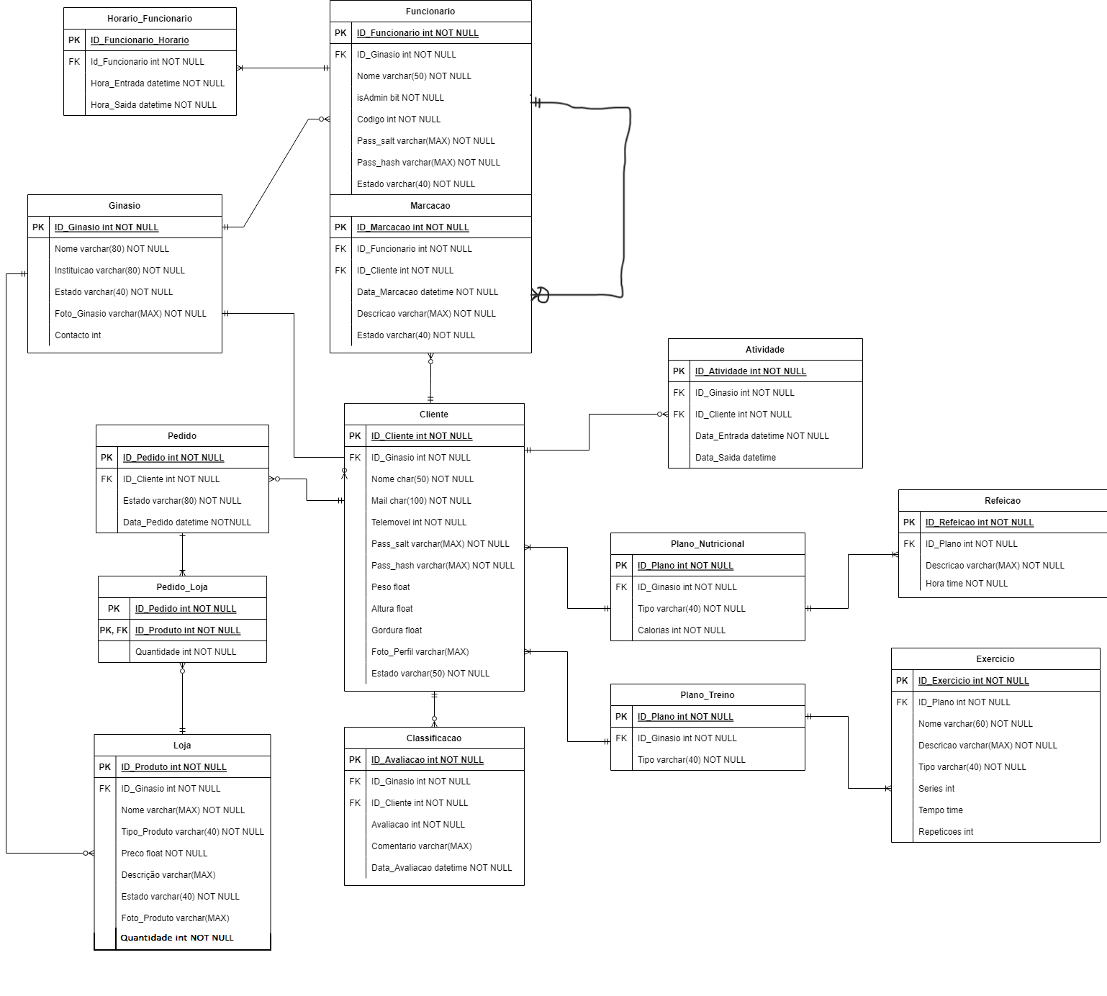

Figura 1 - Diagrama de Entidade-Relação

Como entidades principais este diagrama possuí:

* **­Cliente** – dados de um cliente que está a utilizar a aplicação;
* **Funcionário** – dados de um funcionário do ginásio em causa, possuí o atributo “isAdmin” para determinar se este tem como role Gerente ou não;
* **Ginásio** – dados do ginásio em causa, entidade criada de forma que o projeto, mais tarde, tenha suporte para várias instituições académicas
* **Loja** – possui dados de todos os produtos disponíveis e indisponíveis na loja de cada ginásio
* **Atividade** – entidade criada com o propósito de analisar as entradas e saídas de cada cliente no ginásio (recebe informação do Arduíno)

De forma que fosse possível suportar alguns dados sobre outras funcionalidades, foram adicionadas as seguintes entidades:

* **Plano_Nutricional** e Refeição – entidades que possuem dados sobre diferentes refeições e seus horários, cada ginásio define o seu plano nutricional;
* **Plano_Treino** e Exercício – entidades que possuem dados sobre diferentes exercícios e suas descrições, cada ginásio define o seu plano de treino;
* Pedido e **Pedido_Loja** – entidade que possui dados de cada encomenda feita pelo utilizador na loja do ginásio no qual este está inscrito;
* **Horario_Funcionario** – regista o horário de cada funcionário, de forma a verificar a sua disponibilidade para as diferentes marcações;
* **Marcação** – possui a informação de todas as marcações marcadas pelo cliente com o funcionário, associadas a cada ginásio;
* **Classificação** – contém todas as avaliações feitas pelos clientes a cada ginásio.

## Diagrama de Casos de Uso

Segue-se abaixo os diferentes casos de usos criados, os diagramas demonstram de uma forma generalizada o uso da aplicação.

### Caso de uso 1 – Gestão de Conta

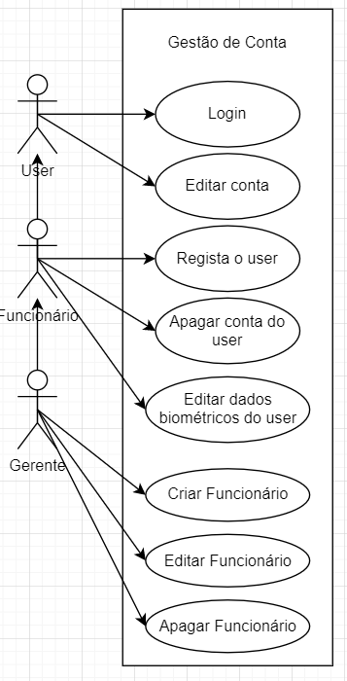

Figura 2 - Diagrama Casos de Uso 1 (Gestão de Conta)

* **CdU 1.1 Login** - O utilizador introduz os seus dados para entrar na nossa aplicação;
* **CdU 1.2 Editar Conta** - O utilizador é capaz de editar o seu perfil;
* **CdU 1.3 Regista o user** - O funcionário do ginásio é capaz de registar um utilizador na aplicação;
* **CdU 1.4 Apagar conta do user** - O funcionário é capaz de apagar a conta de um utilizador e respetivamente todos os dados associados a ele;
* **CdU 1.5 Editar dados biométricos do user** - O funcionário, durante uma consulta , é capaz de alterar os dados do utilizador (altura, peso, massa muscular gorda/magra);
* **CdU 1.6 Criar funcionário** - O gerente é capaz de criar um utilizador com a propriedade de ser funcionário também;
* **CdU 1.7 Editar Funcionário** - O gerente é capaz de editar todos os dados relativos a um funcionário;
* **CdU 1.8 Apagar Funcionário** - O gerente é capaz de apagar a conta de um funcionário, eliminando também todos os dados a ele.

### Caso de uso 2 – Loja online

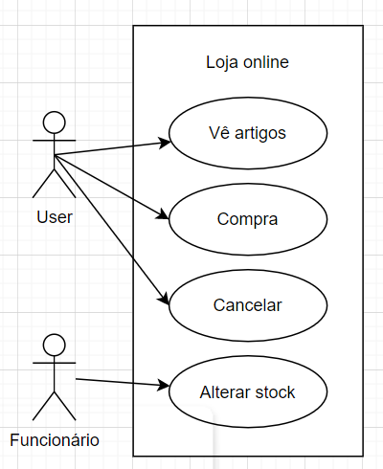

Figura 3 - Diagrama de Casos de Uso 2 (Loja Online)

* **CdU 2.1 Vê artigos** - O utilizador é capaz de ver os artigos na nossa loja online;
* **CdU 2.2 Compra** - O utilizador é capaz de comprar artigos da nossa loja online;
* **CdU 2.3 Cancelar** - O utilizador é capaz de cancelar uma encomenda (desde que essa já esteja registada na nossa loja online);
* **CdU 2.4 Alterar Stock** - O Funcionário é capaz de alterar o stock existente na nossa loja.

### Caso de uso 3 - Aplicação

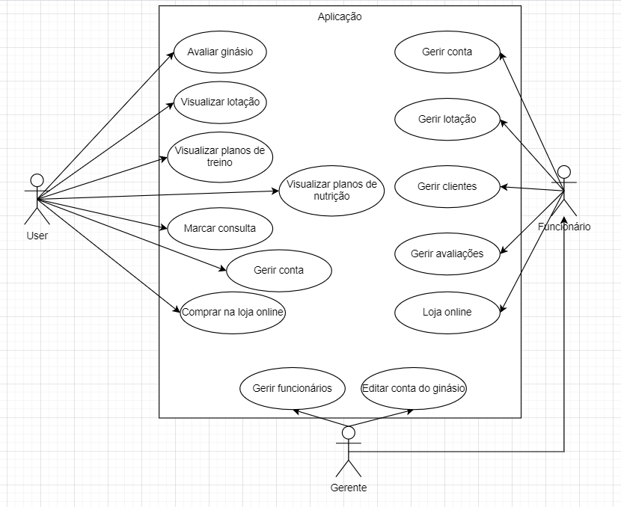

Figura 4 - Diagrama de Casos de Uso 3 (Aplicação)

* **CdU 3.1 Avaliar ginásio** - O utilizador da aplicação poderá usufruir de um sistema de avaliações relativamente ao ginásio/aplicação;
* **CdU 3.2 Visualização lotação** - O utilizador poderá através da página inicial visualizar a lotação atual do ginásio;
* **CdU 3.3 Visualizar planos de treino** - O utilizador poderá visualizar todos os planos de treino que o ginásio tem para oferecer;
* **CdU 3.4 Visualizar planos de nutrição** - O utilizador poderá visualizar todos os planos de nutrição que o ginásio tem para oferecer;
* **CdU 3.5 Marcar consulta** - O utilizador poderá marcar uma consulta nutricional ou física;
* **CdU 3.6 Gerir Conta** - O utilizador poderá alterar os dados da sua conta;
* **CdU 3.7 Comprar na loja online** - O utilizador poderá realizar compras na loja online;
* **CdU 3.8 Gerir funcionários** - O gerente poderá gerir os funcionários (remover, criar, editar);
* **CdU 3.9 Editar conta do ginásio** - O gerente poderá alterar os dados do ginásio;
* **CdU 3.10 Gerir conta** - O funcionário poderá editar os seus dados de conta;
* **CdU 3.11 Gerir lotação** - O funcionário poderá monitorizar a lotação de uma forma mais detalhada;
* **CdU 3.12 Gerir clientes** - O funcionário poderá gerir dados dos seus clientes;
* **CdU 3.13 Gerir avaliações** - O funcionário poderá monitorizar as avaliações feitas á sua ginásio/aplicação;
* **CdU 3.14 Loja online** - O funcionário poderá adicionar/remover/editar produtos á loja online.

### Caso de uso 4 – Gestão de lotação

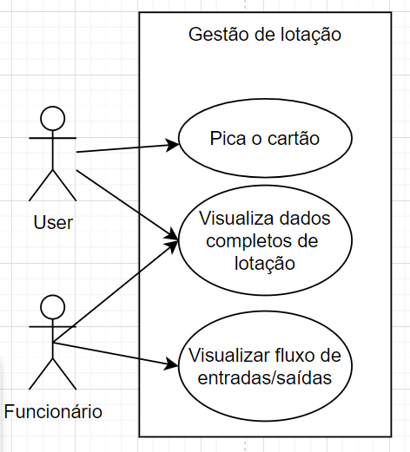

Figura 5 - Diagrama de Casos de Uso 4 (Gestão de lotação)

* **CdU 4.1 Picar o cartão** - O utilizador terá de picar o cartão no leitor do ginásio;
* **CdU 4.2 Visualiza dados completos de lotação** - O utilizador e o funcionário poderão visualizar a lotação detalhada do ginásio;
* **CdU 4.3 Visualizar fluxo de entradas/saídas** - O funcionário poderá monitorizar todas as entradas e saídas do ginásio desde o início da sua existência.

## Diagrama de atividades

Foram desenvolvidos 3 diagramas de atividades.

### Cancelamento de serviço

Para o cancelamento de um serviço por parte de um funcionário, é envolvida a participação do cliente, gerente e funcionário. O funcionário então cancela e notifica o gerente do incidente. O gerente recebe essa notificação e toma uma decisão. Rejeitando esse pedido, o funcionário é notificado e termina a atividade.

No caso de aceitar, o cliente é notificado e aí esse decide remarcar ou cancelar. Caso este não aceite termina a tarefa. Caso aceite, é remarcada e termina com o funcionário a ser notificado.

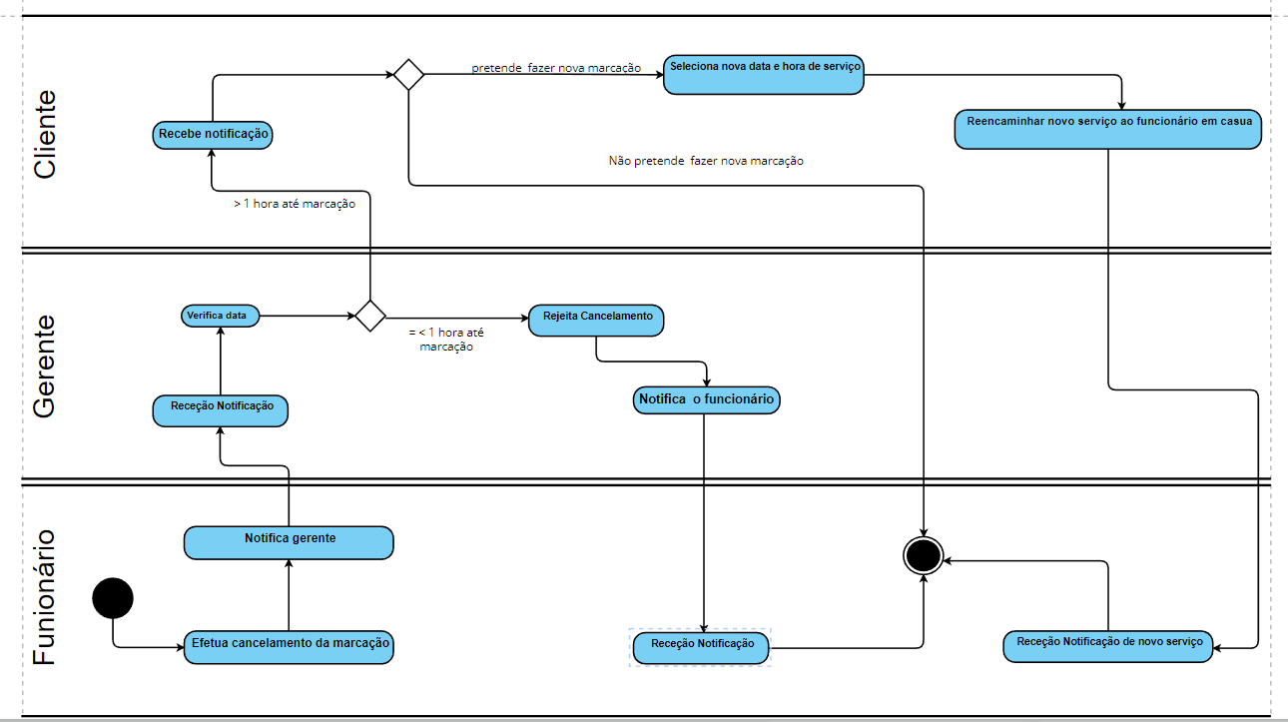

Figura 6 - Diagrama de Atividades - Cancelar Serviço

### Reagendamento/Cancelamento de serviço

Para o reagendamento/cancelamento de um serviço é envolvida a participação do cliente e do funcionário. O cliente altera os dados da sua marcação, onde este decide se pretende remarcar ou cancelar. No caso desta ser cancelada, o funcionário é notificado e termina a atividade. Por outro lado, o reagendamento leva a definição de uma nova data e dependendo da disponibilidade esta pode ou não ser aceite e desta forma termina com o funcionário sendo notificado.

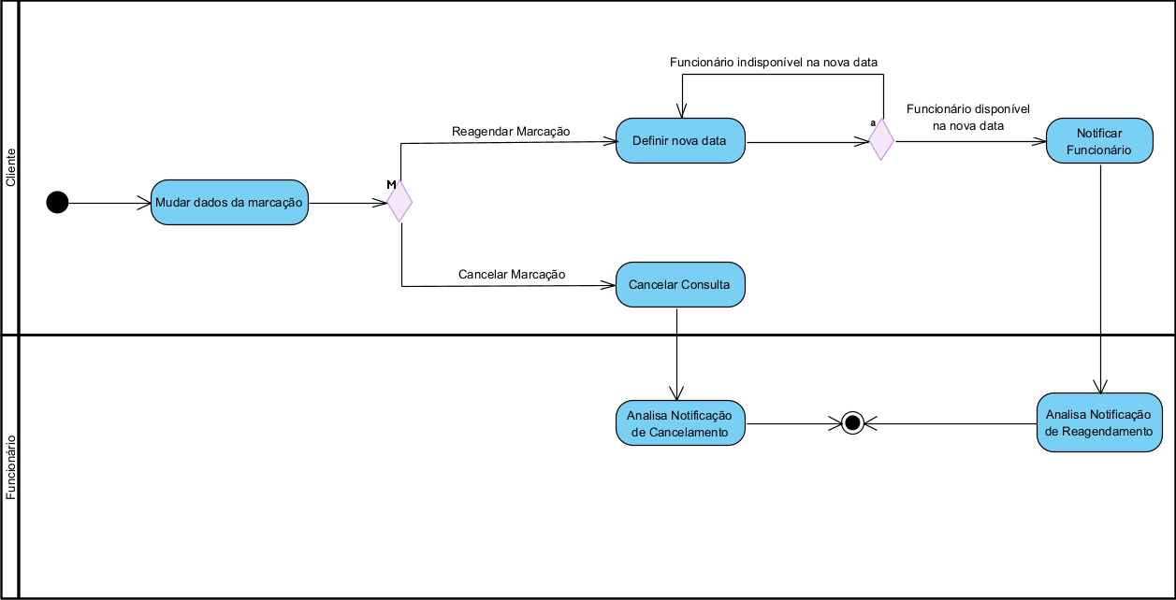

Figura 7 - Diagrama de Atividades - Reagendamento de Serviço

## Diagrama de estados

Foi desenvolvido apenas um diagrama de estados para analisar o estado da marcação de uma consulta. Dentre os estados possível este pode ser dado como:

* **Pendente:** quando este se encontra a espera de uma resposta;
* **Cancelada:** quando não é possível marcar para uma determinada data, ou cancelado pelo próprio cliente que a marcou;
* **Agendada:** quando esta é marcada definitivamente.

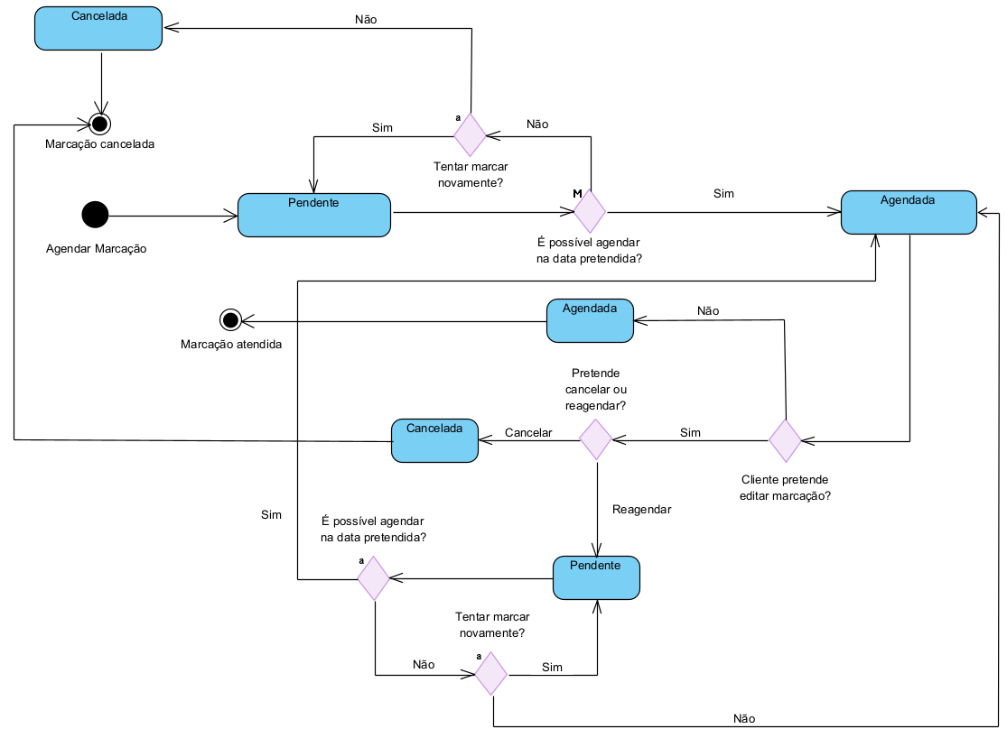

Figura 8 - Diagrama de Estados - Marcação de Consulta

## Diagrama de sequência por ecrã

O diagrama de sequência por ecrã referente aos Mockups realizados recorrendo ao Figma encontram-se no seguinte link:

<https://www.figma.com/file/Q4tM34gl91b9fhrGvUeXRs/MileriuPT's-team-library?node-id=0%3A1&t=a7h8lpVPLF9lSzXo-1>

# Mockups

## Cliente

### Login

Login do utilizador no qual é inserido o código de utilizador (inteiro) e password. Caso este não saiba a password terá de recorrer ao link para recuperar a conta.

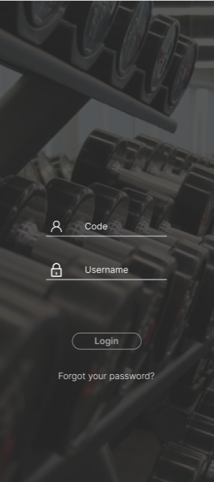

Figura 9 - Login do Utilizador

### Menu Principal

Menu de entrada do utilizador, onde este poderá saber mais informações sobre o ginásio, informações de nutrição, equipa pertencente ao ginásio além de dados sobre a capacidade do estabelecimento. Este ainda poderá aceder a um menu através do clique da foto e tem outras funcionalidades na barra inferior horizontal.

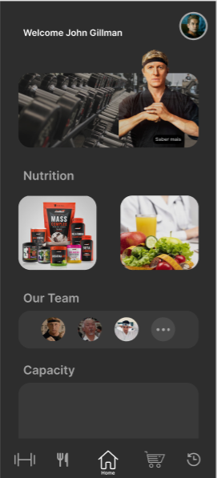

Figura 10 - Utilizador - Página inicial

### Clique na foto

Clicando na foto aparece um menu com algumas opções. Pode aceder a conta, definições da app e terminar a sessão.

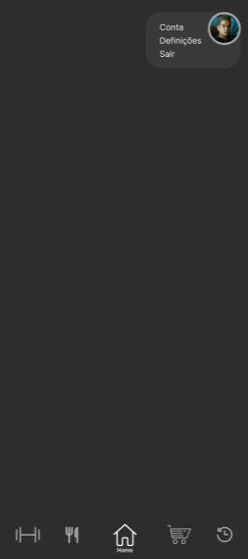

Figura 11 - Utilizador - Menu

### Conta do utilizador

Acedendo a conta do utilizador, este pode editar a conta, marcar uma consulta, ver informações acerca das suas medidas, estatísticas, detalhes dos seus treinos e contrato.

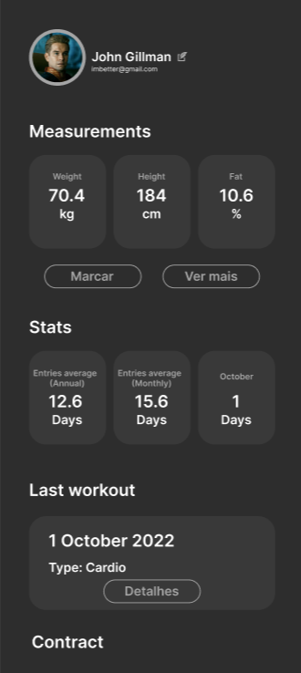

Figura 12 - Utilizador - Conta

### Definições

Nas definições este poderá ver algumas das informações acerca da app.

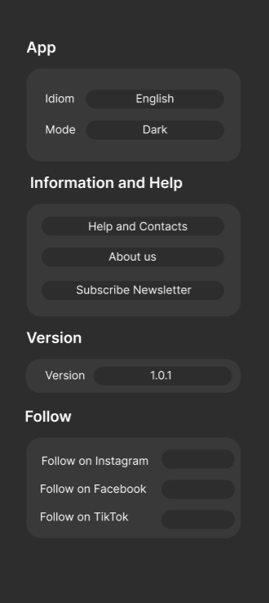

Figura 13 - Utilizador - Definições

### Editar perfil

O utilizador poderá alterar os seus dados principais da conta (nome, email, contacto e data de nascimento).

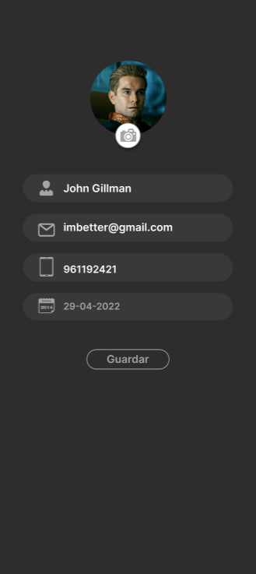

Figura 14 - Utilizador - Editar perfil

### Atividade

Aqui ele poderá ver toda a sua atividade ao nível de treinos executados, além de os poder ver detalhadamente.

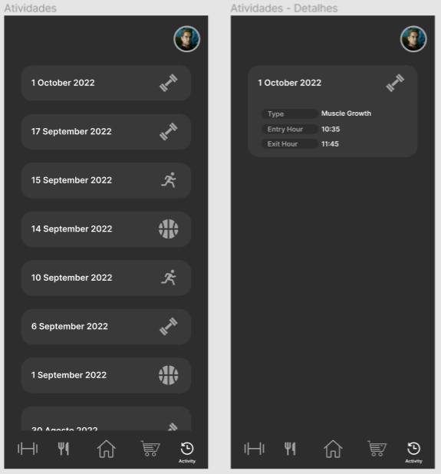

Figura 15 - Utilizador - Atividade

### Treinos

A app oferece ao utilizador os planos de treino que se seguem. Um desses tipos de plano é treinar separadamente cada membro que nos leva ao 2º Mockups. Para o caso de um desporto segue para o 3º Mockups.

O 4º Mockups representa um treino selecionado com os seus exercícios.

Figura 16 - Utilizador - Treino

### Nutrição

O utilizador poderá também aceder aos seus planos de nutrição onde poderá consultar o que deve comer a uma determinada hora e alterar os seus objetivos de nutrição.

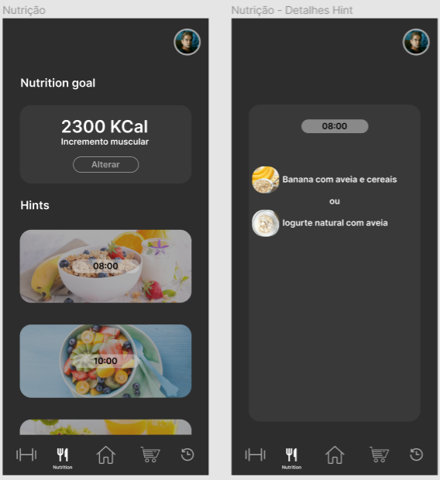

Figura 17 - Utilizador - Nutrição

### Loja online

Loja online para compra de equipamento de treino, alimentos e outros recursos.

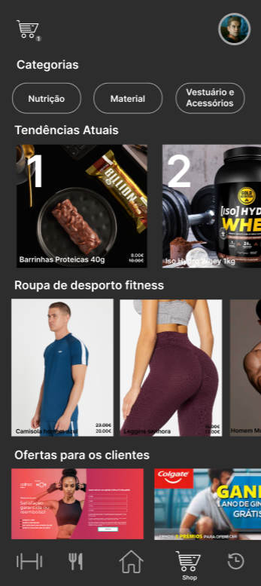

Figura 18 - Utilizador - Loja Online

## Sistema do Ginásio

### Capacidade

O funcionário do ginásio poderá gerir todos os dados de capacidade, estatísticas e outros recursos de monitorização através da secção de capacidade da sua app.

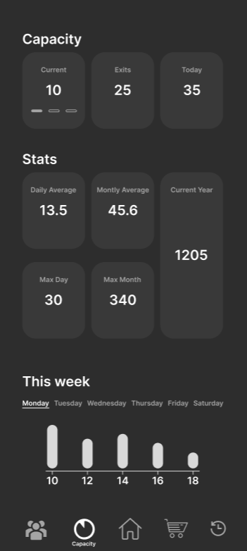

Figura 19 - Sistema - Capacidade

### Gestão dos clientes

Este poderá consultar os clientes, além de visualizar e editar os seus dados métricos. Ainda poderá inserir novos clientes ao sistema.

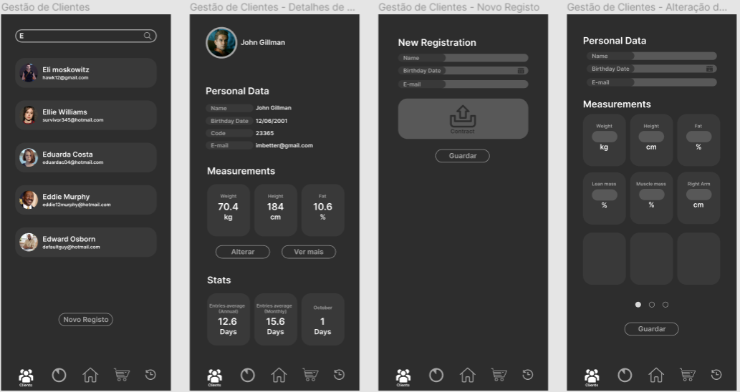

Figura 20 - Sistema - Gestão de clientes

### Página inicial

Através da página inicial este poderá ver a avaliação atual do seu ginásio, além de comentários.

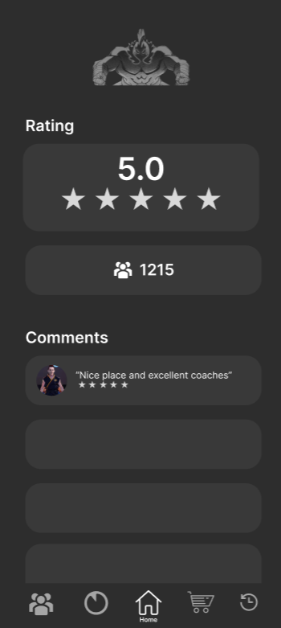

Figura 21 - Sistema - Página inicial

### Loja online

Página para gerir os pedidos de material da loja online por parte dos utilizadores.

Figura 22 - Sistema - Loja online

### Atividade

Aqui poderá gerir os fluxos de entrada e saída do ginásio ao longo de todo o tempo.

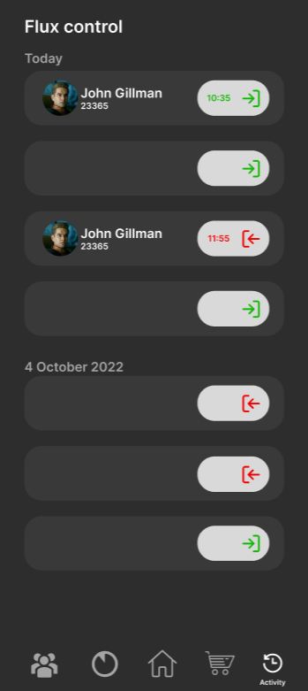

Figura 23 - Sistema - Atividade

# Cronograma

O cronograma do projeto encontra-se num documento externo chamado “Cronograma.xlsx” juntamente com o planeamento das sprints até ao final do projeto. (estas podem sofrem alterações ao longo do desenvolvimento do mesmo, sendo essas alterações devidamente documentadas).

Este mesmo cronograma também foi apresentado em um diagrama de Gantt, identificando assim as tarefas e subtarefas que serão feitas ao longo do projeto, identificando também assim a data e duração das mesmas. Este diagrama será atualizado a cada entrega.

Segue-se o Diagrama de Gantt: 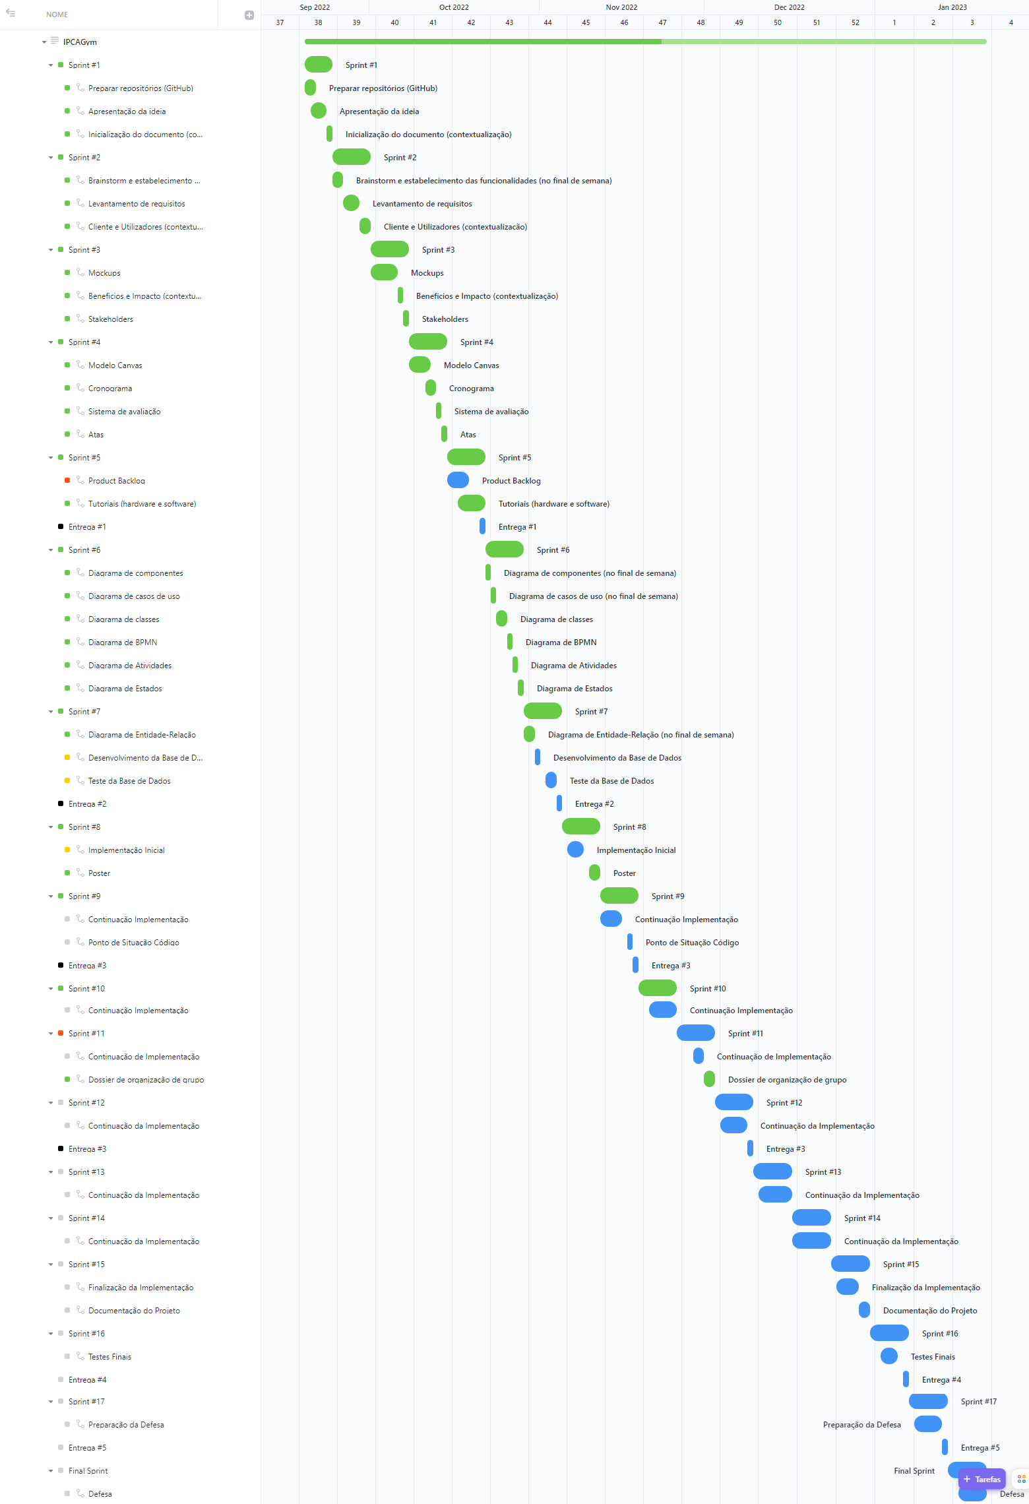

Figura 24 - Diagrama de Gantt

# Avaliação

Segue-se a avaliação da entrega 3 do grupo de trabalho:



Figura 25 - Autoavaliação

# Conclusão

O progresso atual do projeto foi possível com o recurso a ferramentas de suporte, com uma distribuição por sprints semanais e organização de reuniões para estruturação das tarefas. Com esta 3ª entrega foi possível terminar todos os diagramas e avançar para a implementação a ser avaliado em futuras entregas (4 e 5).

# Bibliografia

**Repositório GitHub**

<https://github.com/Presentation12/Ipca_Gym>

**Figma**

<https://www.figma.com/file/Q4tM34gl91b9fhrGvUeXRs/MileriuPT's-teamlibrary?node-id=0%3A1&t=p9cWit1VJHUNwf2m-1>

**Sites para produção dos diagramas:**

<https://app.diagrams.net>

<https://online.visual-paradigm.com/pt/login.jsp>

# Assinaturas

